



**实 验 报 告**

实验课程 Android应用程序开发

实验项目 实验1 熟悉Android开发环境

实验地点 2-721

指导教师 郑向阳

班 级

学生姓名

学 号

教师评分

日 期

实验1 熟悉Android开发环境

1. 实验目的
   1. 掌握环境变量的设置
   2. 熟悉SDK资源及Android集成开发环境
   3. 熟悉Android应用的开发步骤并编写第一个Android应用

二、准备

* 安装好ADT和SDK

三、实验内容

* 1. 复习Java语言

1. 安装JDK以后，需要设置的环境变量PATH和CLASSPATH的值分别是什么？

PATh: C:\ProgramData\Oracle\Java\javapath;C:\Windows\system32;C:\Windows;C:\Windows\System32\Wbem;C:\Windows\System32\WindowsPowerShell\v1.0\;C:\Program Files\Windows7Master;%JAVA_HOME%\bin;%JAVA_HOME%\jre\bin;

CLASSPATH: .;%JAVA_HOME%\lib;%JAVA_HOME%\lib\tools.jar

1. 编写一段Java代码，输出自己的名字，代码如下：

public class myname

{

public static void main(String[] args)

{

System.out.println("周焱斌");

}

}

* 1. 利用Eclipse构建Android开发环境

1. 开发环境的组成部分：
2. JDK7或 JDK8
3. Eclipse 3.5（Galileo） and 3.6（Helios）
4. Android SDK
5. 在Eclipse中安装ADT
6. ADT的英文全称是？

Android Develop Tool

* 1. 安装AndroidStudio步骤：
  + 下载EXE安装软件
  + 启动安装
    - 选择安装组件
    - 选择安装目录
    - 配置虚拟机内存大小
  + 配置
    - 配置导入
    - 其它设置
  1. AVD相关

1. 在AVD Manager中用截图的方式说明已有的AVD的参数

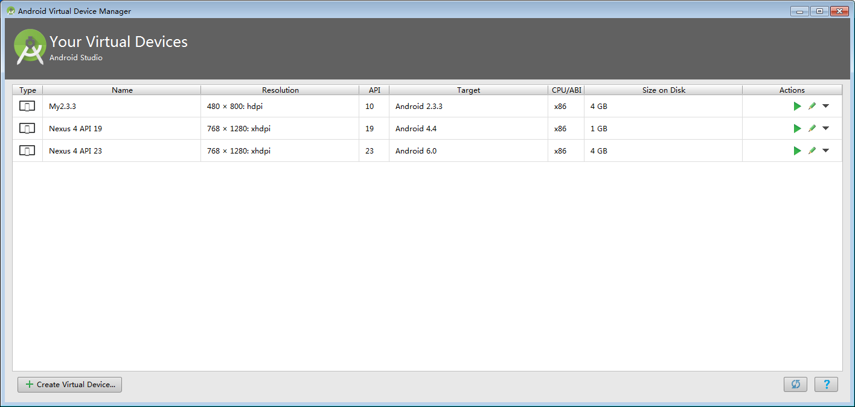

1. AVD的全称是?

Android Virtual Device

1. 新建一个AVD，并截图这个AVD，运行成功后截图：

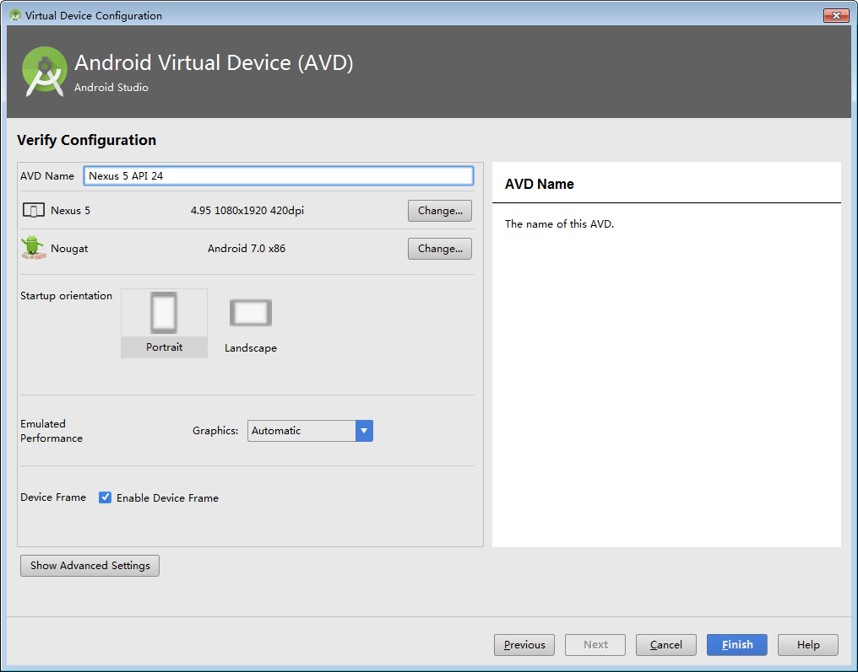

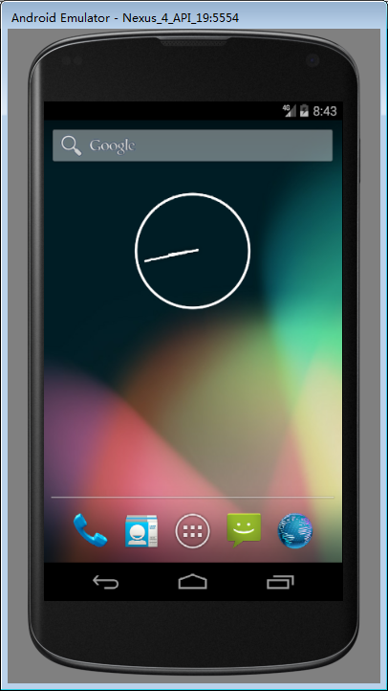

* 1. 使用DDMS

1. 在AVD的SD卡中创建一个目录，目录名为xyz，截图：

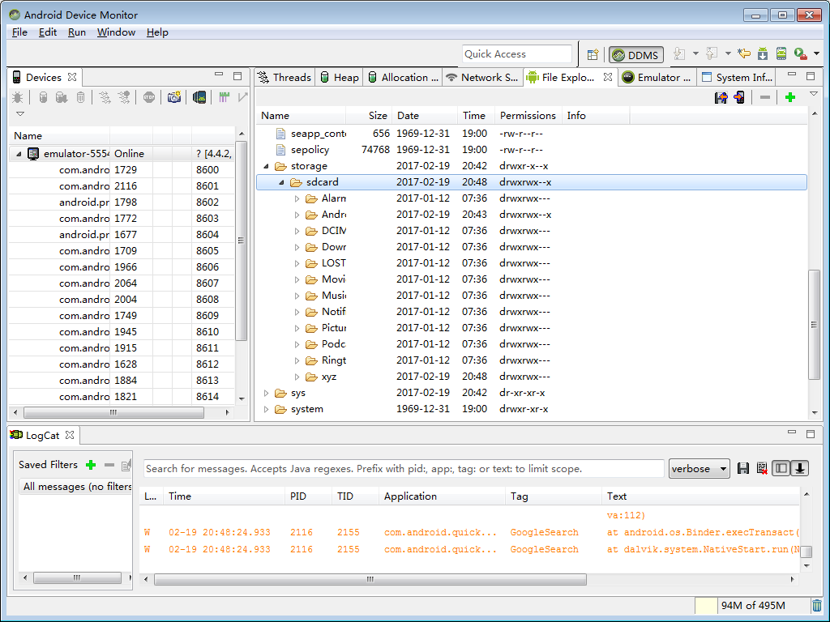

1. 在网络上下载一个mp3文件，并且把这个文件放置到目录xyz中，截图：

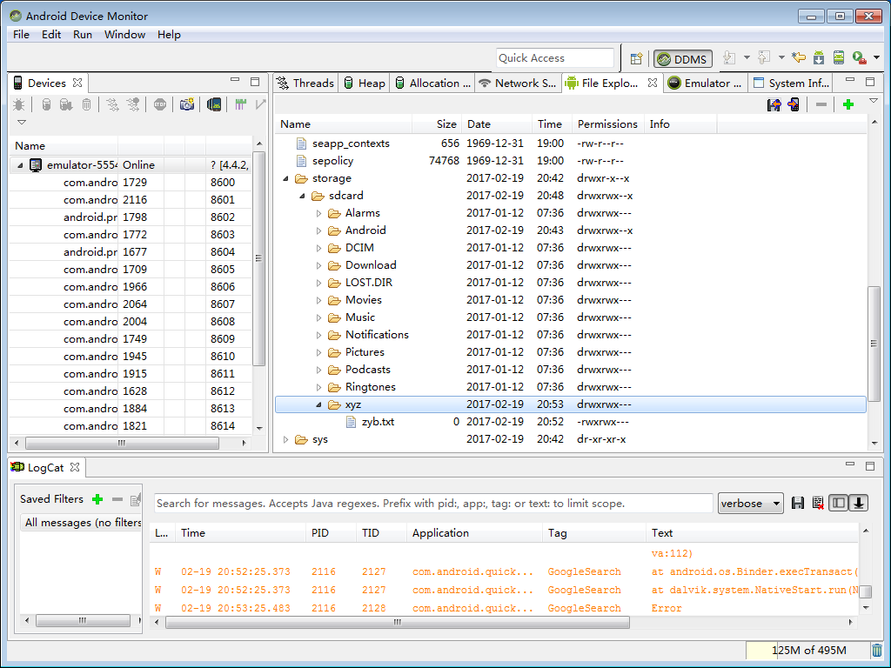

* 1. 编写第一个Android Application

1. 编写一个程序名为“myfirst”程序，进行编译和运行，要求在界面中输出“Hello World！”，请截图运行的应用程序：

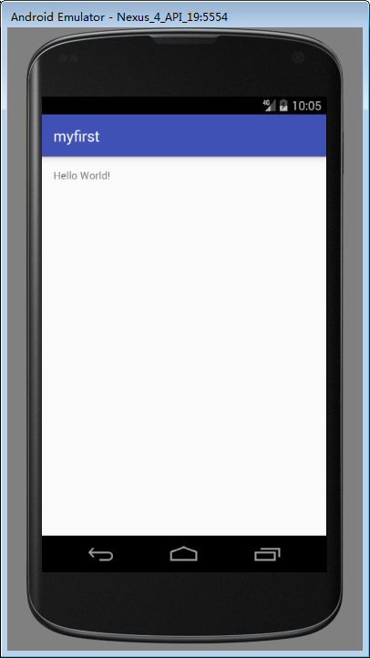

1. 把创建这个程序的步骤写下来：
2. file->closs project
3. Start a new Android Studio project
4. 填写应用程序名、包名和应用程序的目录位置，然后点击“Next”
5. 选择empty activity
6. Next
7. 说明一个android项目中的主要组成：

1.java/:（源代码目录）

程序源文件

存放在“Package Name”子目录下

2.R.java:

3.res/:资源（Resource）目录

4.AndroidManifest.xml：

1. 打开Android Device Monitor，在相应的AVD中找到这个进程并截图如下：

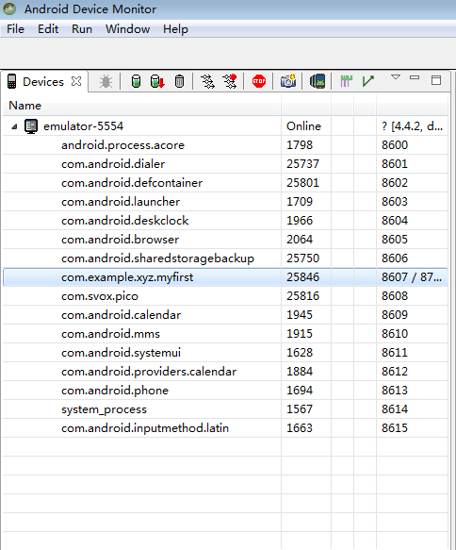

1. 修改“myfirst”程序使其输出“Hello ， My Friends！”，对修改部分截图：

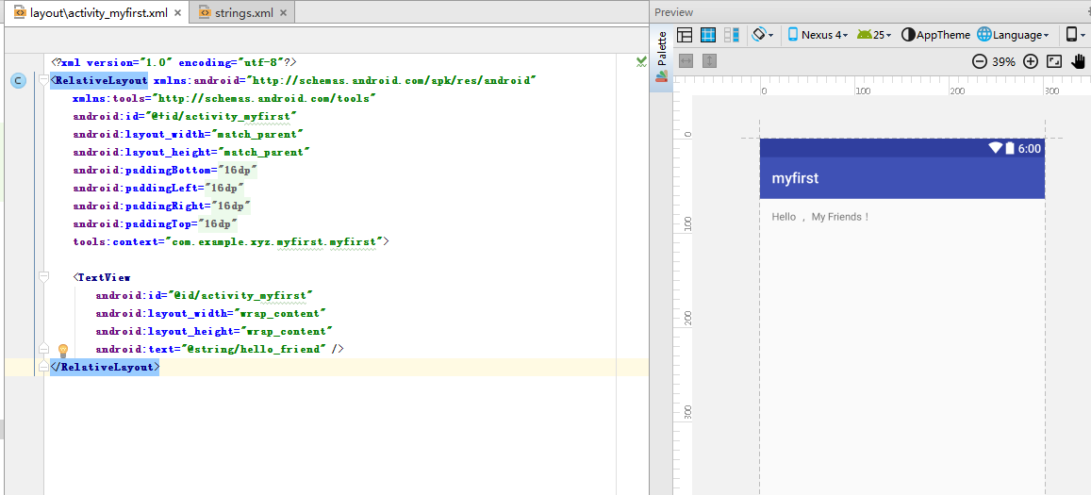

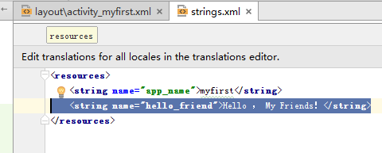

* 1. AndroidStudio中导入程序

1. 导入程序 Eclipse项目examples_03_01，并使之正确运行，请说明导入的步骤并对运行后的程序截图

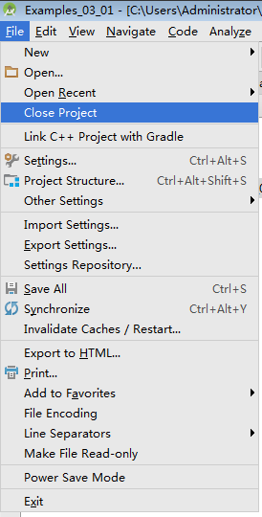

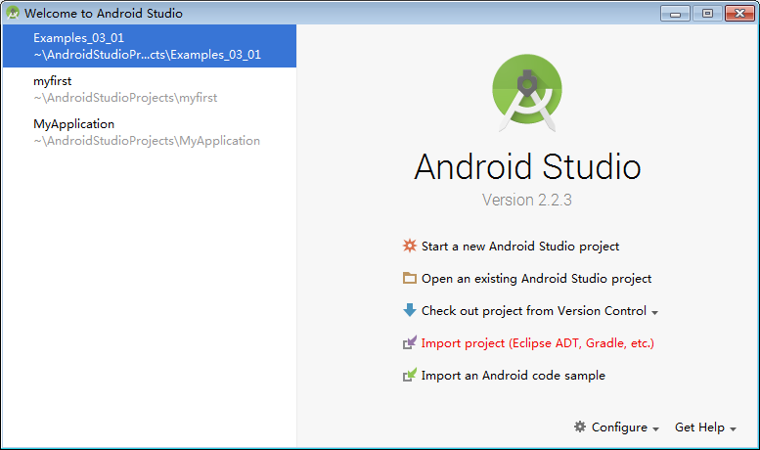

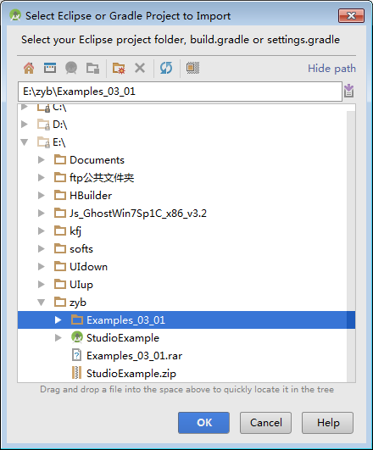

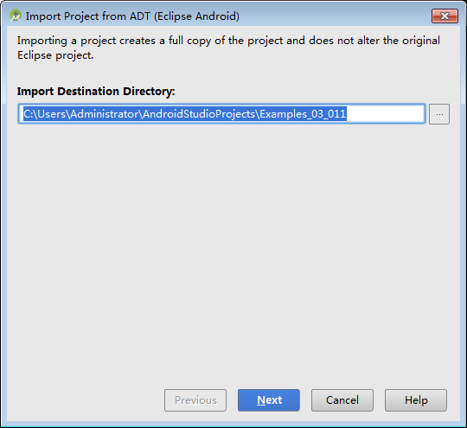

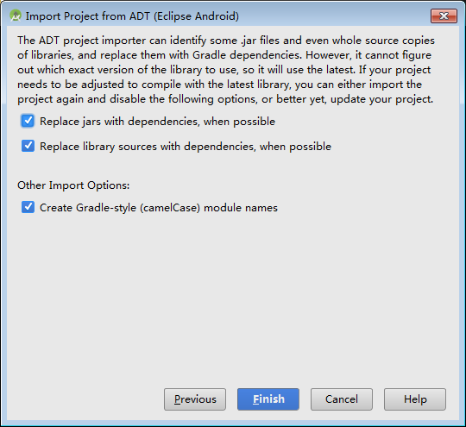

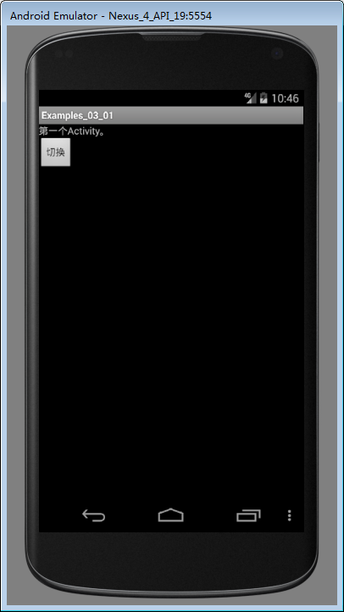

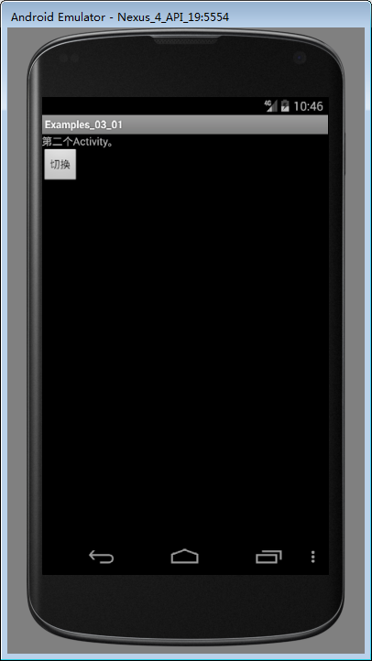

1. 导入程序 AndroidStudio项目examples_03_011，并使之正确运行，请说明导入的步骤并对运行后的程序截图

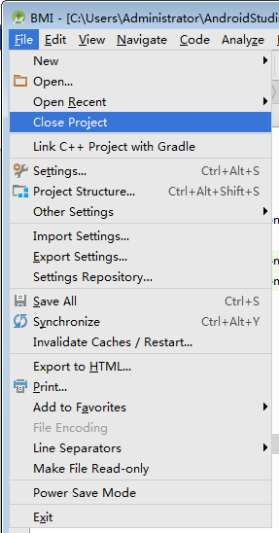

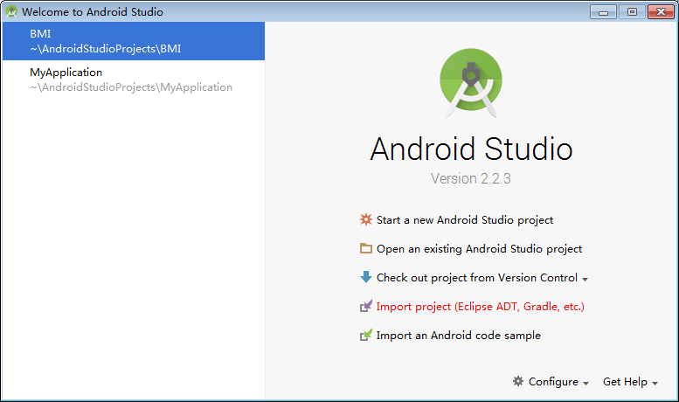

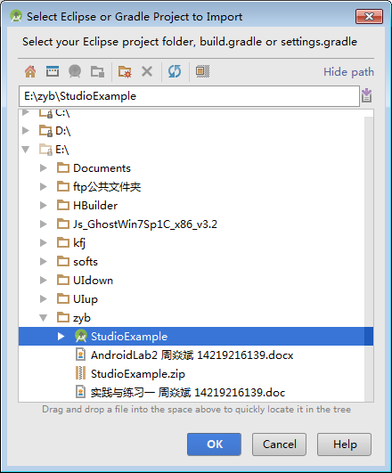

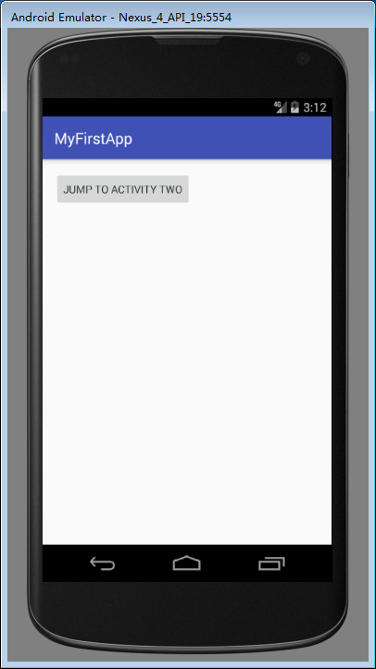

四、实验心得（50字）

了解头冠Android的基础知识，知道Android的开发环境以及

开发环境的组成部分。对安装AndroidStudio步骤有一定了解。新建一个AVD，并对AVD有一定了解，同时在AVD中进行一定操作。编写一个程序名，并对其进行修改